粤拍协函（2015）13号

广东省拍卖业协会关于审议
聘任协会第五届副秘书长议案的通知

各常务理事及以上单位：
根据《广东省拍卖业协会章程》第三十一条第四款规定和协会秘书处工作需要，经协会五届二次会长办公会议审议并原则通过，拟聘任协会副秘书长8名。名单如下：
陈祖欣，女，拟任协会第五届副秘书长（专职）；
邬 金，男，拟任协会第五届副秘书长（专职）；
蔡健华，男，拟任协会第五届副秘书长（专职）；
温国健，男，拟任协会第五届副秘书长（专职）；
刘 娅，女，现任广东物资拍卖行有限公司总经理助理，拟任协会第五届副秘书长（兼职）；
鲁春梅，女，现任深圳市拍卖业协会秘书长，拟任协会第五届副秘书长（兼职）；
叶左迎，男，现任珠海市拍卖业协会副会长、珠海市金平拍卖有限公司董事长总经理，拟任协会第五届副秘书长（兼职）；
王红容，女，现任协会湛江办事处主任、广东伟信拍卖有限公司总经理，拟任协会第五届副秘书长（兼职）。
以上副秘书长名单，现请全体常务理事及以上单位以通讯形式审议。如有异议，请于4月24日前反馈至协会秘书处。如无回复，视为同意。
联系电话：020-87396612、87396212
传真：020-37579727

附件：8位候选人简历

广东省拍卖业协会
2015年4月17日

抄送：各监事单位

附件
副秘书长候选人简历

姓名 | 陈祖欣 |  | 性别 | 女 | 出生年月 |  | 1958.10 | 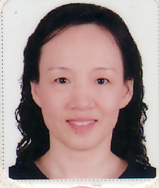
籍贯 | 广东 |  | 民族 | 汉 | 工作时间 |  | 1976.9
出生地 | 广州 |  | 学历 | 中专 | 政治面貌 |  | 群众
户口地 | 广州 |  | 学位 |  | 技术职称 |  | 助理会计师
身份证 |  |  |  |  | 健康状况 |  | 良好
毕业院校及专业 |  |  | 广东商学院 |  |  |  | 电话 | 020-87396612
工作单位及职务 |  |  | 广东省拍卖业协会 |  |  |  | 手机 | 13728016790
现任本协会职务 |  |  | 副秘书长 |  |  | 现任其他社会职务 |  | 无
工  作  简  历 |  | 1976.9—1995.1 广东省食品企业集团公司  1995.1—今 广东省拍卖业协会

副秘书长候选人简历

姓名 | 邬金 |  | 性别 | 男 | 出生年月 |  | 1983.1 | 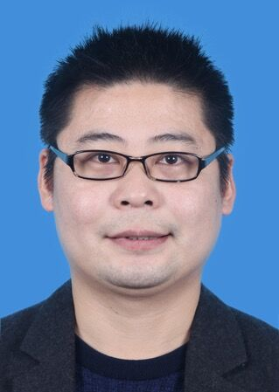
籍贯 | 江苏 |  | 民族 | 汉 | 工作时间 |  | 2004.7
出生地 | 沭阳 |  | 学历 | 研究生 | 政治面貌 |  | 中共党员
户口地 | 广州 |  | 学位 | 硕士 | 技术职称 |  | 拍卖师
身份证 |  |  |  |  | 健康状况 |  | 良好
毕业院校及专业 |  |  | 南开大学拍卖与典当专业  华南理工大学公共管理专业 |  |  |  | 电话 | 020-87396612-606
工作单位及职务 |  |  | 广东省拍卖业协会副秘书长 |  |  |  | 手机 | 13660712504
现任本协会职务 |  |  | 副秘书长  党支部委员 |  |  | 现任其他社会职务 |  | 南开广东校友会副秘书长、南开大学广州校友会副秘书长
工  作  简  历 |  | 2004.7-2006.2 在广东南方拍卖行有限公司工作，业务专员；  2006.3-2007.2 在广东省古今拍卖有限公司工作，历任部门经理、董事长办公室副主任、董事长助理；  2007.3-2008.2 在江苏景宏国际拍卖有限公司，任常务副总经理；  2008.3-2009.1 在广东忠成拍卖有限公司工作，任首席拍卖师；  2009.2-2013.9 在广东省拍卖业协会秘书处工作，任协会秘书；  （2012年6月-2013年2月，借调至广东省经济和信息化委员会工作）  2013.10至今 任广东省拍卖业协会副秘书长
副秘书长候选人简历

姓名 | 蔡健华 |  | 性别 | 男 | 出生年月 |  | 1980.6 | 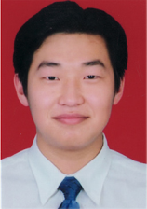
籍贯 | 电白 |  | 民族 | 汉 | 工作时间 |  | 2003.3-今
出生地 | 电白 |  | 学历 | 专科 | 政治面貌 |  | 群众
户口地 | 电白 |  | 学位 |  | 技术职称 |  | 网络工程师
身份证 |  |  |  |  | 健康状况 |  | 良好
毕业院校及专业 |  |  | 广东农工商职业技术学院  电子信息应用  湖南大学计算机应用 |  |  |  | 电话 | 020-87396612
工作单位及职务 |  |  | 广东省拍卖业协会秘书处副秘书长 |  |  |  | 手机 | 13926468885
现任本协会职务 |  |  | 副秘书长  协会团工委副书记 |  |  | 现任其他社会职务
工  作  简  历 |  | 2003.3-2004.7 上海冠龙阀门有限公司，任第三业务部主任  2004.9-2013.9 广东省拍卖业协会秘书处，任协会秘书  2013.10至今 广东省拍卖业协会秘书处，任副秘书长  2012.5至今 中国共青团广东省拍卖拍行业工作委员会副书记  2013．5至今 中国共青团广东省拍卖业协会机关团支部书记

副秘书长候选人简历

姓名 | 温国健 |  | 性别 | 男 | 出生年月 |  | 1984.9 | 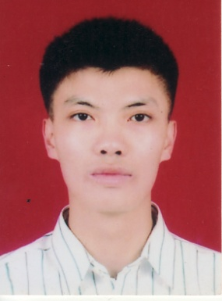
籍贯 | 广东 |  | 民族 | 汉 | 工作时间 |  | 2007.6
出生地 | 广州 |  | 学历 | 本科 | 政治面貌 |  | 群众
户口地 | 广州 |  | 学位 | 学士 | 技术职称 |  | 拍卖师
身份证 |  |  |  |  | 健康状况 |  | 良好
毕业院校及专业 |  |  | 华南师范大学（汉语言文学、法学） |  |  |  | 电话 | 020-87396212
工作单位及职务 |  |  | 广东省拍卖业协会秘书处 |  |  |  | 手机 | 13580458557
现任本协会职务 |  |  | 秘书 |  |  | 现任其他社会职务 |  | 拍卖师
工  作  简  历 |  | 2007.6-8 广州市汇才信息广告发展有限公司 担任文案策划  2007.9-2011.12 广东法正拍卖有限公司，担任业务经理、拍卖师  2012.1-2013.12 广东富林比拍卖有限公司，担任经理、拍卖师  2014.1-今 广东省拍卖业协会秘书处 担任秘书

副秘书长候选人简历

姓名 | 刘娅 |  | 性别 |  | 女 | 出生年月 |  | 1971.3 | 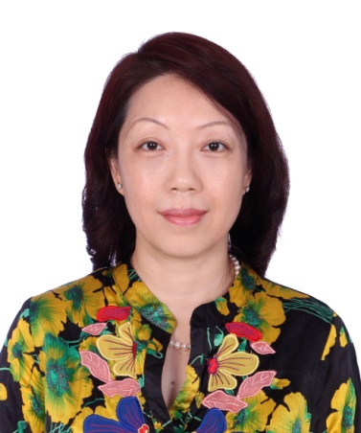
籍贯 | 湖北 |  | 民族 |  | 汉 | 工作时间 |  | 1992.7
出生地 | 湖北 |  | 学历 |  | 本科 | 政治面貌 |  | 群众
户口地 | 广州 |  | 学位 |  | 学士 | 技术职称 |  | 拍卖师、翻译  专业英语八级  心理咨询师  高级企业文化师  二手车鉴定评估师
身份证 |  |  |  |  |  | 健康状况 |  | 良好
毕业院校及专业 |  |  |  | 华南理工大学外语系  科技英语专业 |  |  |  | 电话 | 020-83854786
工作单位及职务 |  |  |  | 广东物资拍卖行有限公司  总经理助理 |  |  |  | 手机 | 13602712914
现任本协会职务 |  |  |  | 副秘书长 |  |  | 现任其他社会职务 |  | 广东省心理咨询师专业委员会委员
工  作  简  历 |  | 1992年7月至1998年8月，在广州白天鹅宾馆工作，任汽车部内勤（主管级）、翻译兼广东大德汽车服务公司办公室主任（翻译），兼宾馆工会特约撰稿人、《白天鹅之家》栏目编辑、特约撰稿人；  1998年8月至今，在广东物资拍卖行有限公司工作，历任业务员、副经理、部门经理、总经理助理，拍卖师；  2006年，任《广东拍卖业》特约通讯员，2007年，任《中国拍卖》特约通讯员，2008年增补为广东省拍卖业协会第三届理事会副秘书长，兼任《广东拍卖业》编辑；  2009年至今，连任广东省拍卖业协会第四届副秘书长、《广东拍卖业》编辑。

副秘书长候选人简历

姓名 | 鲁春梅 |  |  | 性别 | 女 |  | 出生年月 | 1964.04 | 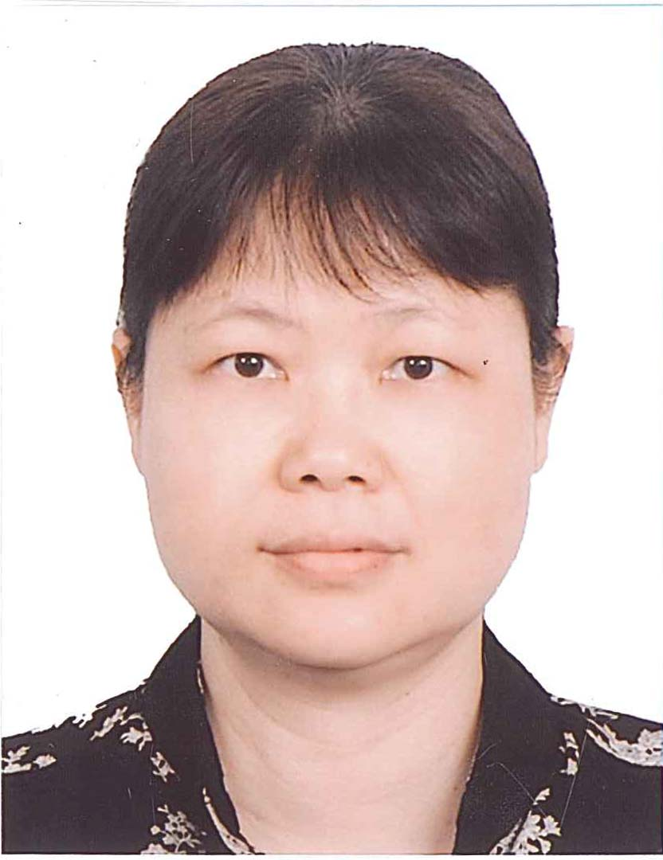
籍贯 | 广东阳山 |  |  | 民族 | 汉 |  | 工作时间 | 1984.07
出生地 | 广东阳山 |  |  | 学历 | 在职研究生 |  | 政治面貌 | 中共党员
户口地 | 深圳市 |  |  | 学位 |  |  | 技术职称 | 高级政工师
身份证 |  |  |  |  |  |  | 健康状况 | 良好
毕业院校及专业 |  |  | 广东省委党校 科学社会主义 |  |  |  |  | 电话 | 0755-25950019
工作单位及职务 |  |  | 深圳市拍卖业协会 秘书长 |  |  |  |  | 手机 | 13902997150
现任本协会职务 |  |  |  |  |  | 现任其他社会职务
工  作  简  历 |  | - 广东省韶关师范专科学校中文系 学生  - 选调广东省始兴县顿岗区公所 干部  - 韶关市北江区党委办公室 副主任  - 深圳市地方建材公司 办公室主任  1989.05-2007.05 先后深圳市建材集团有限公司任主任科员、团委书记、总裁办副主任、党办主任、人事部长、总裁助理等职  2007.05至今 先后任深圳市拍卖业协会副秘书长、秘书长  2013.05至今 兼任深圳市公共资源拍卖中心副理事长、主任

副秘书长候选人简历

姓名 | 叶左迎 |  | 性别 | 男 | 出生年月 |  | 1956.10 | 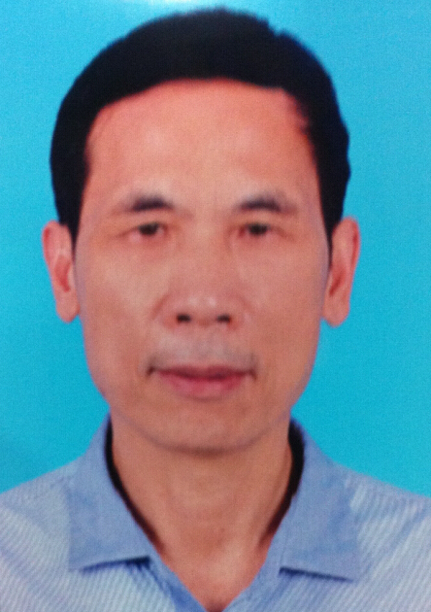
籍贯 | 陆河县 |  | 民族 | 汉族 | 工作时间 |  | 1974.12
出生地 | 陆河县 |  | 学历 | 本科 | 政治面貌 |  | 党员
户口地 | 珠海市 |  | 学位 | 学士 | 技术职称
身份证 |  |  |  |  | 健康状况 |  | 良
毕业院校及专业 |  |  | 中国人民解放军西安政治学院 |  |  |  | 电话 | 0756-2284222
工作单位及职务 |  |  | 珠海市金平拍卖有限公司 总经理 |  |  |  | 手机 | 13902869538
现任本协会职务 |  |  |  |  |  | 现任其他社会职务 |  | 珠海拍协付会长
工  作  简  历 |  | 1974年12月，中国人民解放军53904部队服役；  1977年6月，珠海警备区历任班长、付政指、政指、教导员；  1990年6月，珠海市政府领导秘书；  1994年6月，珠海市农渔委员会办公室主任；  1995年6月，珠海市农业集团付总经理；  1997年10月，珠海市乡镇企业局付处级干部；  2001年6月，珠海市合润实业公司总经理；  2003年至今，珠海市金平拍卖有限公司总经理，珠海市拍卖协会副会长，珠海市第七、八届政协特聘委员。

副秘书长候选人简历

姓名 | 王红容 |  | 性别 | 女 | 出生年月 |  | 1976.2 | 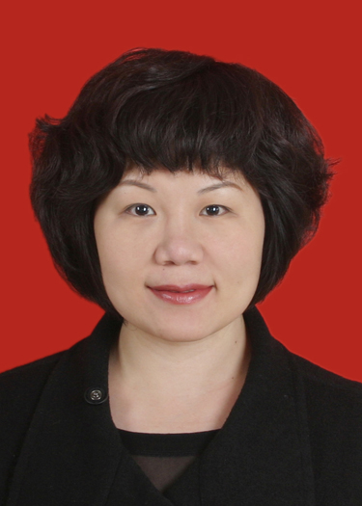
籍贯 | 湖北 |  | 民族 | 汉 | 工作时间 |  | 1997.10
出生地 | 湖北 |  | 学历 | 本科 | 政治面貌 |  | 民盟
户口地 | 广州 |  | 学位 | 学士 | 技术职称 |  | 经济师
身份证 |  |  |  |  | 健康状况 |  | 良好
毕业院校及专业 |  |  | 华南理工大学工商管理学院 |  |  |  | 电话 | 0759-2327967
工作单位及职务 |  |  | 广东伟信拍卖有限公司 |  |  |  | 手机 | 13802821976
现任本协会职务 |  |  | 湛江办事处主任 |  |  | 现任其他社会职务 |  | 湛江市政协常委
工  作  简  历 |  | 1997年10月至2003年10月就职于三九集团湛江双林药业有限公司从事财务工作；  2003年11月至2004年05月就职于湛江市鑫泉会计师事务所从事审计工作；  2004年06月至2007年05月就职于湛江市国有资产经营公司任财务总监，兼任湛江市国有资产经营公司关停企业财务管理中心主任；  2007年06月至今任湛江市中小企业信用融资促进会秘书长，广东伟信融资担保投资有限公司、伟信小额贷款股份有限公司副总经理；  2009年5月至今任广东伟信拍卖有限公司总经理。  2013年7月至今任广东省拍卖业协会湛江办事处主任。

